**实验二**

1. **策略选择**
2. 原型模式

在orderDelivery中，通过原型模式，对订单进行clone

1. 责任链模式：

对订单的处理可以划分为：选择订单内商品发货的仓库、对每个仓库内发货商品进行打包两个步骤，而这两个步骤是对同一批订单数据进行横向处理，所以可采用责任链模式。

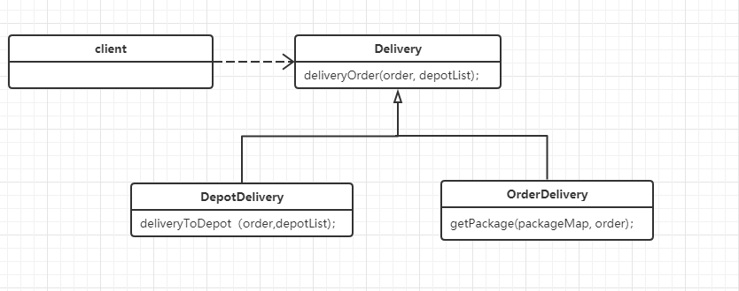

1. **实验截图：**
2. 模拟生成仓库信息

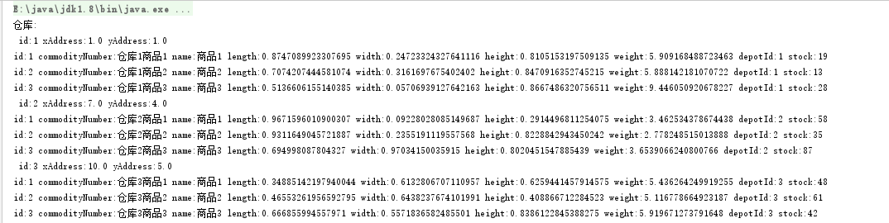

1. 模拟生成一个订单



1. 拆分订单到仓库



1. 每个仓库拆分订单

